ANALYSES DE LA MATIERE VIVANTE

- Expérience de déshydratation
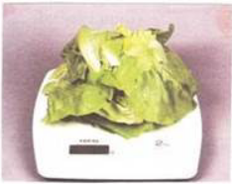

- Pesée de 100g de salade avec une balance de précision
- Peser 100g de salade fraîche avec une balance de précision: masse fraîche
- Placer la, 48heures dans une étuve à 60°C
- Peser de nouveau:masse sèche
- En effectuant une simple soustraction, on peut calculer la quantité d’eau.
Quantité d’eau = masse fraîche- masse sèche
Résultat

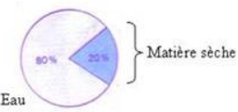

2. Expérience de la calcination de la matière sèche
La calcination de la matière révèle la présence de:
- Substances carbonées combustibles: substances organiques représentant 95%
- Substances minérales incombustibles à l’origine des cendres représentant 5%
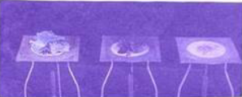

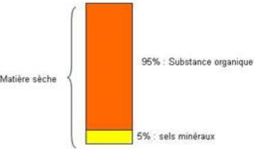

Ces analyses quantitatives montrent l’inégale abondance de ces divers constituants de la matière vivante.

